**物聯網核心技術實習作業一：LinkIt 7688 Duo**

**國立中正大學資訊工程系 黃仁竑教授**

**實驗目的**

本實驗主要是教導學生如何使用LinkIt 7688 Duo以及透過開發版控制USR LED燈閃爍。

**實驗所需軟體與設備**

軟體

* Windows 10
* Arduino IDE
* Python

硬體：

* LinkIt 7688 Duo
* Micro-USB
* USR LED
* DHT 11
* 杜邦線

實驗2：

* LinkIt 7688 Duo
* Arduino Breakout for Linkit Smart 7688 Duo
* Grove – Temperature & Humidity Sensor Pro (DHT22)
* Grove – LED Bar v2.0
* Cable – USB 2.0 Male USB-A to Male Micro USB-B

目錄

一、 關於LinkIt 7688 Duo 1

二、 Pinout Diagram 1

三、 Wi-Fi LED Status and System State 1

四、 設置 LinkIt 7688 Duo 1

1. 將Micro-USB的兩端接上電腦和LinkIt 7688 Duo 1

2. 將電腦連到LinkIt 7688 Duo AP 2

3. 訪問LinkIt 7688 Duo Web UI配置工具 2

4. SSH LinkIt 7688 Duo系統控制台 2

5. 登入LinkIt 7688 Duo系統控制台 3

6. LinkIt 7688 Duo連接到Internet 3

7. 等待重啟 4

8. 電腦連接相同AP 4

9. 從命令提示字元取得IP範圍 4

10. 使用IP Scanner掃描LinkIt設備IP 5

11. 登入LinkIt 7688 Duo板的系統控制台 5

12. 檢查網際網路連線 5

13. 下載Arduino IDE 6

14. 安裝Arduino IDE 6

15. 取得LinkIt 7688 Duo的支援 7

16. 開啟Boards Manager 7

17. 選擇LinkIt Smart 7688 Duo 7

18. 選擇COM Port 8

五、 控制USR LED 8

1. Arduino IDE端程式撰寫 8

2. 安裝套件 8

3. Python端程式撰寫 9

4. 執行Python程式 9

六、Experiment 2 - Humidity & Temperature Sensor + Led Bar 10

1. Connect the components to the breakout 10

2. Find and download the Seeed DHT library from Github 10

3. Install library for Arduino IDE 10

4. Restart the Arduino IDE. 11

5. Write & test the code 11

6. Find and download the Grove - LED Bar Library from Github 13

7. Install library for Arduino IDE 13

8. Fix the library 13

9. Restart the Arduino IDE. 14

10. Write & test the code 14

11. Combine two components together 14

1. 關於LinkIt 7688 Duo

MT 7688 MPU + MCU

OS: OpenWrt

可使用Python、Node.js、C/C++、Arduino IDE

Note:

1. 在與電腦連接USB線時，請使用USB2.0接口，否則將感應不良，有時無法偵測。
2. 在實驗過程中，如果照流程操作發生燒程式進開發版沒反應的話，請把USB線拔掉重插即可解決。
3. Pinout Diagram

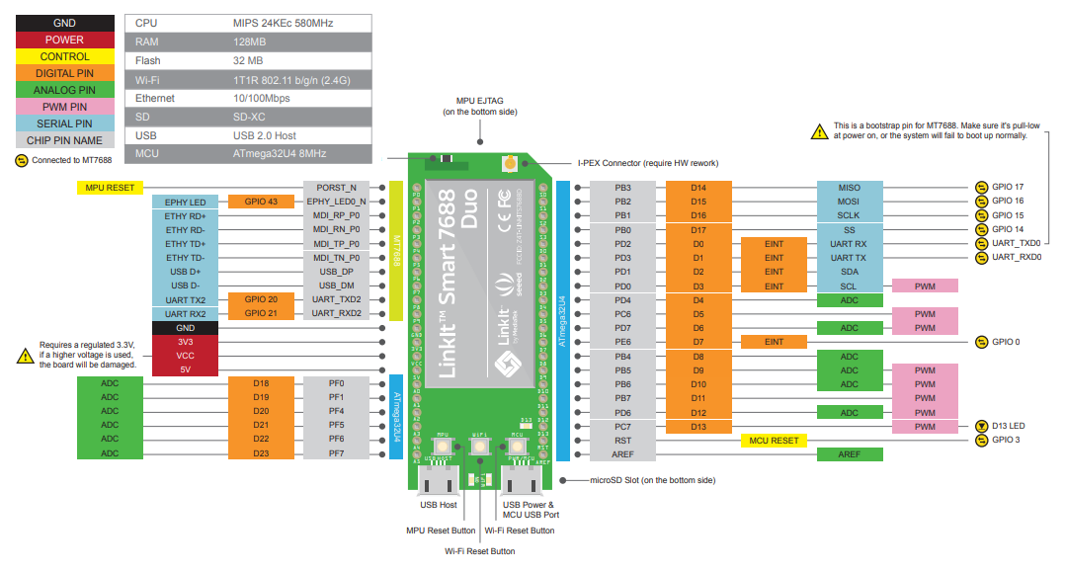

1. Wi-Fi LED Status and System State

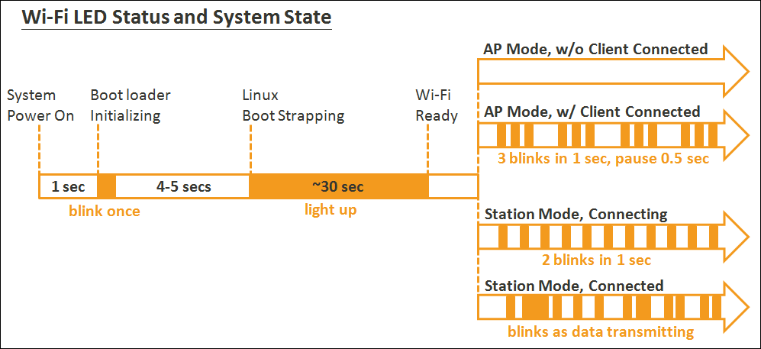

1. 設置 LinkIt 7688 Duo
2. 將Micro-USB的兩端接上電腦和LinkIt 7688 Duo

電源LED (綠色)將點亮，接著Wi-Fi LED (橙色)閃爍一次，大約過4-5秒後，Wi-Fi LED會亮起，表示引導加載程序已初始化，啟動過程大約需要30秒，接下來Wi-Fi LED熄滅表示系統已準備好接受Wi-Fi連接。

Note: 請確保Micro-USB在LinkIt 7688 Duo上是接到PWR/MCU接口，而不是USB HOST接口；如果想要先初始化(回復原廠模式)，請按住Wi-Fi按鈕至少20秒，但如果使用這方法，所有用戶數據將會被刪除，請多加注意。

1. 將電腦連到LinkIt 7688 Duo AP

開啟電腦Wi-Fi選擇連接頁面，選擇LinkIt_Smart_7688_1B09F3進行連接，連接到LinkIt 7688 Duo AP後，Wi-Fi LED將每秒閃爍3次，表示目前處於AP模式。

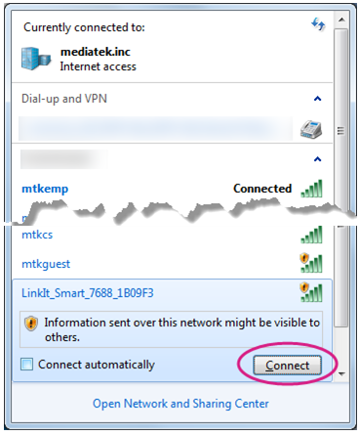

Note: 1B09F3是MAC地址，每個人的開發板有所不同，一旦連接到LinkIt 7688 Duo AP，電腦有可能不能訪問Internet，因為它現在已加入由LinkIt 7688 Duo開發板形成的局域網 (LAN)。

1. 訪問LinkIt 7688 Duo Web UI配置工具

在命令提示字元視窗輸入ipconfig，請記住預設閘道IP，並開啟瀏覽器輸入IP，或在瀏覽器輸入[mylinkit.local](http://mylinkit.local/)進入頁面，至少使用六個字母數字設置密碼並提交，再次輸入密碼登錄。

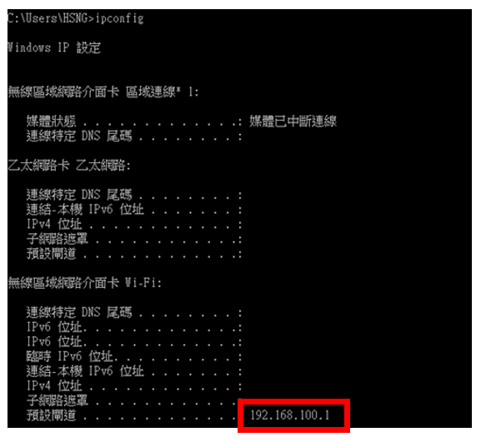

Note: 有時候使用網域名稱會無法連上LinkIt 7688 Duo，最好是直接使用IP連線較穩定。

1. SSH LinkIt 7688 Duo系統控制台

開啟PuTTY，Host Name中填入192.168.100.1，連線類型選擇SSH，按下Open。

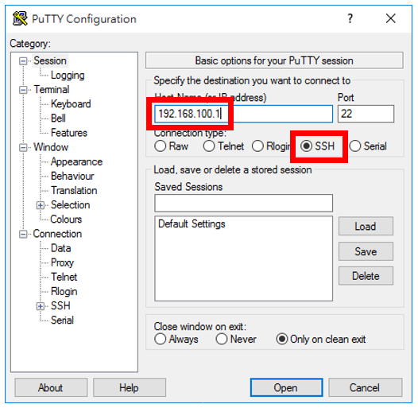

Note: 如果有跳出安全警報視窗，請點擊Yes。

1. 登入LinkIt 7688 Duo系統控制台

看到這個頁面後，輸入用戶名稱與密碼(與Step 3相同，帳號名稱預設是root，密碼為在Web UI中設置的密碼登錄)，登錄後，將會看到此畫面。

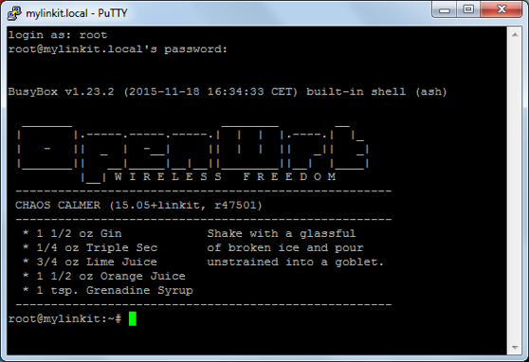

1. LinkIt 7688 Duo連接到Internet

打開瀏覽器，並輸入預設閘道IP，登錄到Web UI，在Web UI中點擊Network，如下圖。

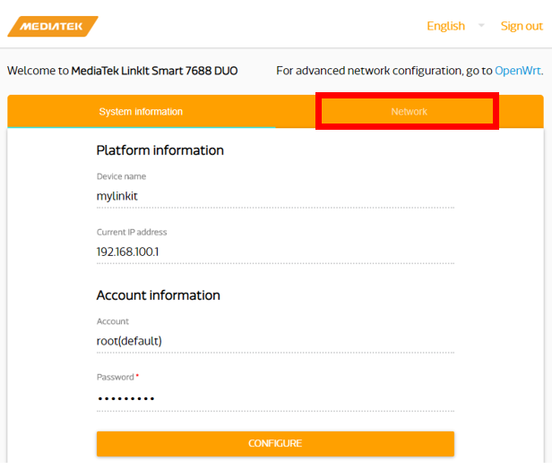

在Network設定中，選擇Station mode，並從Detected Wi-Fi network列表中選擇要連接的AP，如果列表中未顯示您要使用的AP，請點擊REFRESH再次查找，接著輸入選擇AP之密碼，點擊CONFIGURE & RESTART。

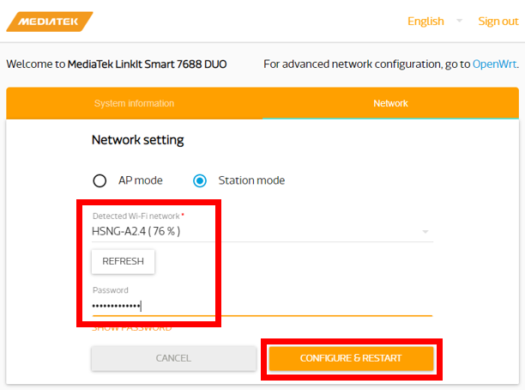

1. 等待重啟

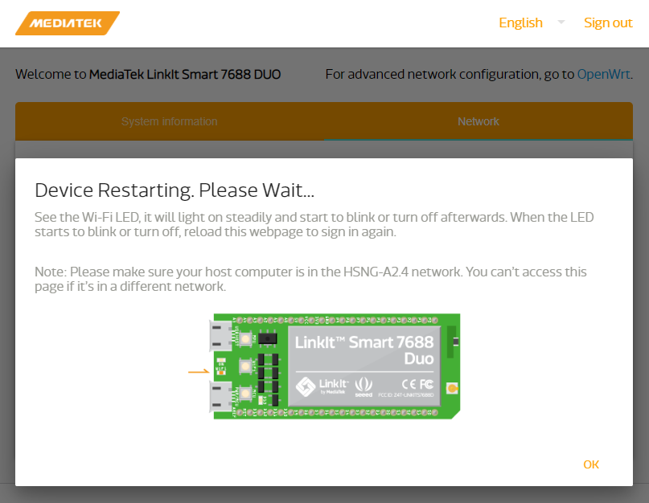

1. 電腦連接相同AP

打開電腦Wi-Fi選擇連接頁面，選擇與步驟6相同AP進行連線。

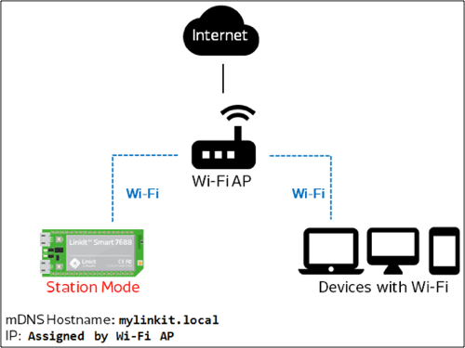

1. 從命令提示字元取得IP範圍

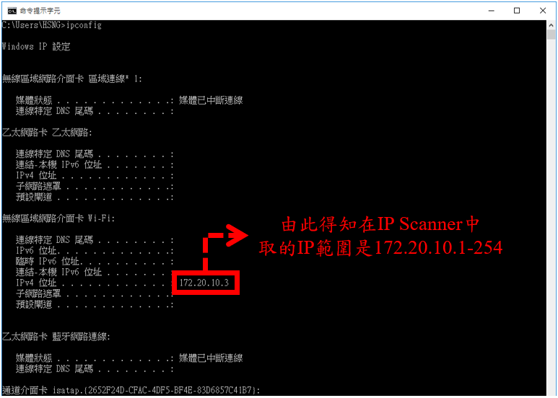

1. 使用IP Scanner掃描LinkIt設備IP

軟體下載網址: <https://www.advanced-ip-scanner.com/tw/>

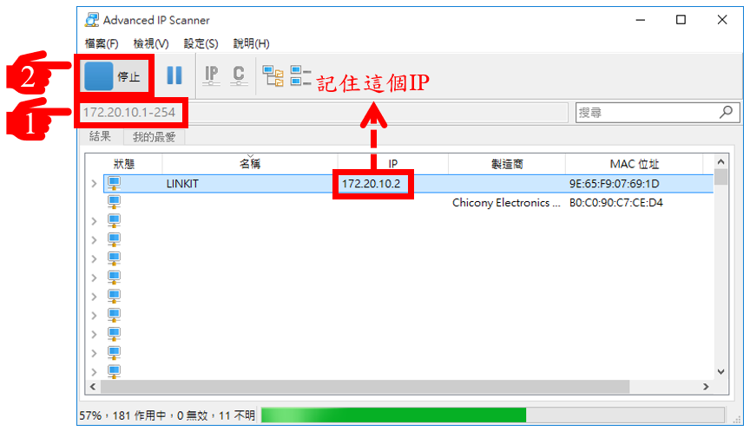

1. 登入LinkIt 7688 Duo板的系統控制台

電腦與LinkIt 7688 Duo連上相同AP後，可再次通過IP或mylinkit.local連接LinkIt 7688 Duo。

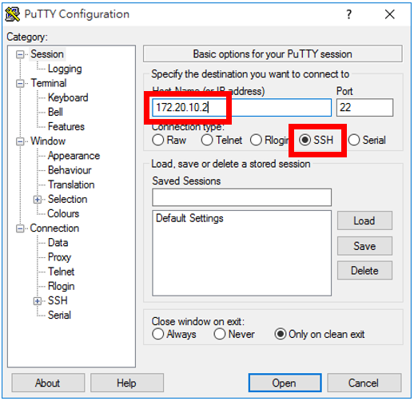

1. 檢查網際網路連線

輸入ping –c 5 www.mediatek.com檢查是否已建立Internet連接，如果看到與右圖相同畫面，則表示已連接到Wi-Fi網絡的AP，Wi-Fi LED每秒閃爍一次，表示AP mode處於活動狀態；如果ping回應錯誤，例如目的地不可達，請檢查無線AP的設置。

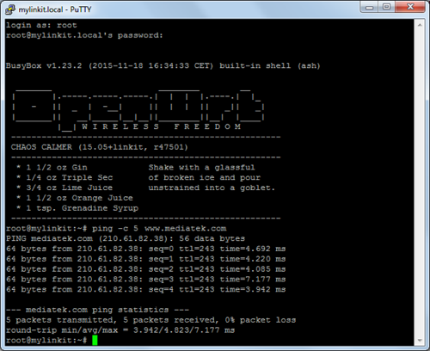

1. 下載Arduino IDE

開啟瀏覽器輸入<https://www.arduino.cc/en/Main/Software>。

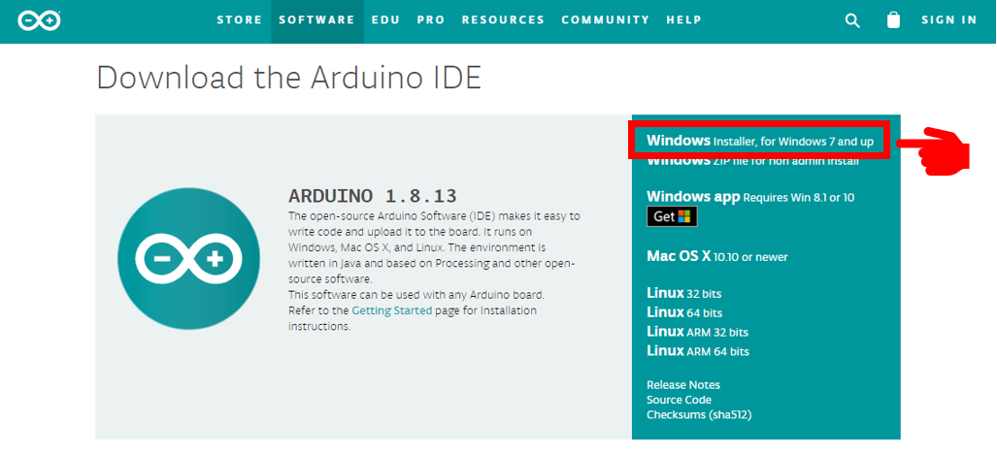

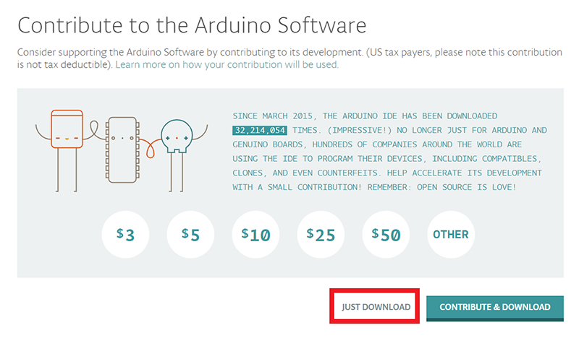

1. 安裝Arduino IDE

安裝時都點選Next，中途會遇到需安裝Arduino IDE USB Driver以及連接埠，請都點選安裝，全部完成後開啟Arduino IDE即可使用。

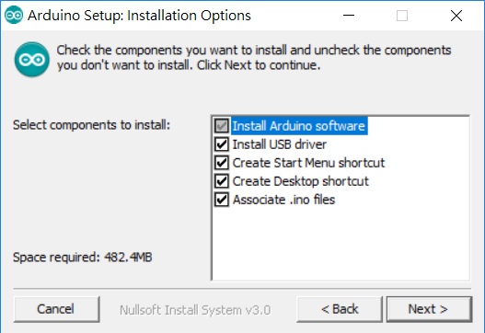

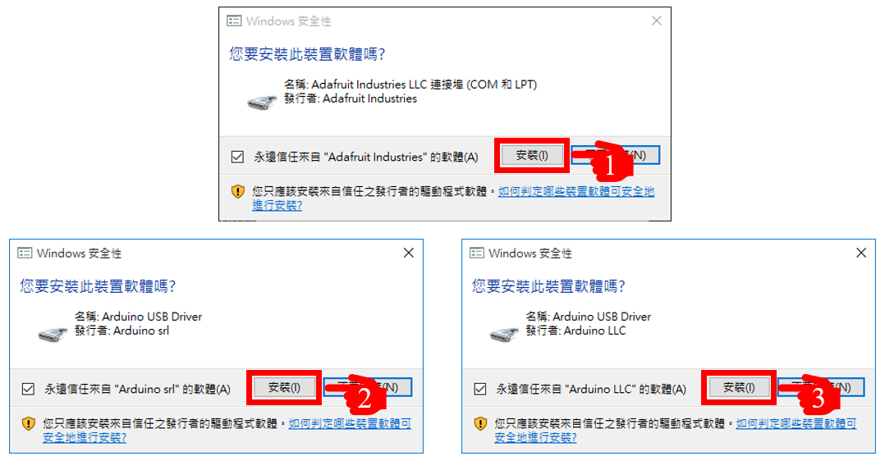

1. 取得LinkIt 7688 Duo的支援

開啟Arduino IDE，點選File→Preferences，在Additional Boards Manager URL輸入**<http://download.labs.mediatek.com/package_mtk_linkit_smart_7688_index.json>**，點擊OK。

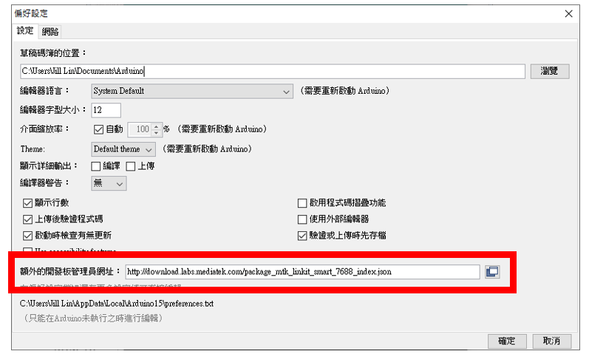

1. 開啟Boards Manager

點擊Tools→Boards Manager，在搜尋框中輸入「7688」就會出現LinkIt Smart 7688 Duo，點擊安裝。

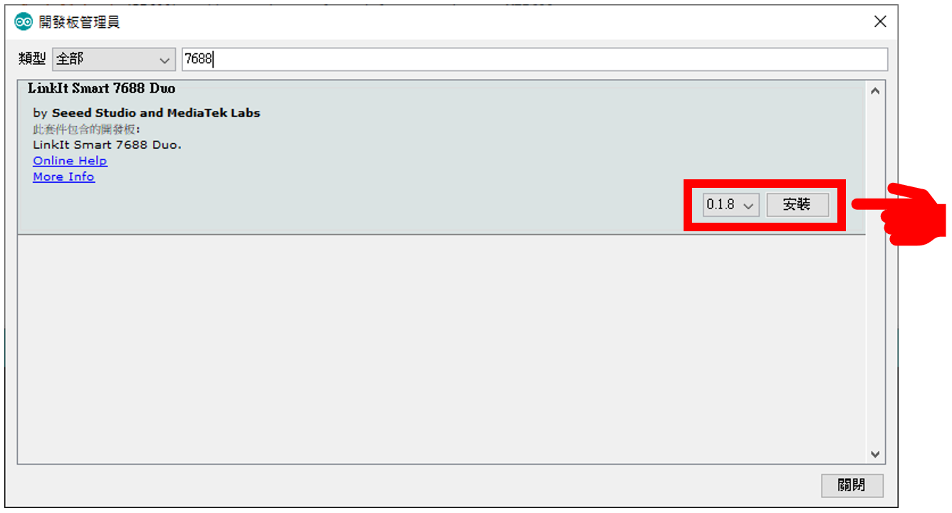

1. 選擇LinkIt Smart 7688 Duo

現在就可以在Tools→Board中看見LinkIt Smart 7688 Duo開發版。

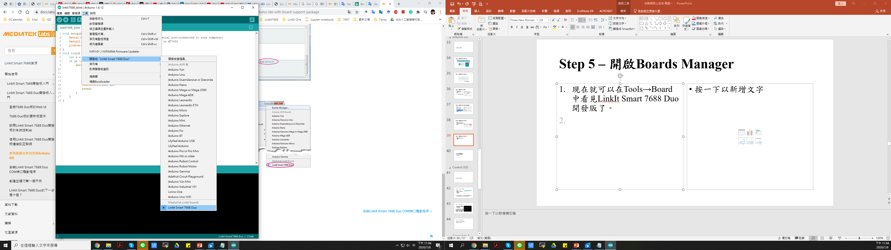

Note: 在燒寫程式進LinkIt 7688 Duo時，Board記得要選LinkIt Smart 7688 Duo。

1. 選擇COM Port

在接上LinkIt 7688 Duo時，可以到裝置管理員介面中的連接埠查看新增的Port是幾號，該Port就是LinkIt 7688 Duo的COM Port。

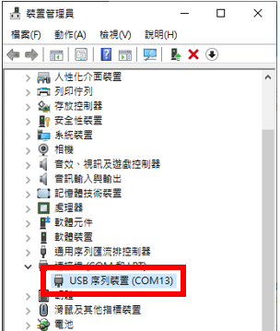

再回到Arduino IDE中，點擊Tools→Port，選擇與1相同的COM Number。

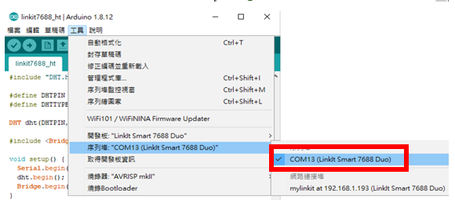

Note: 在燒寫程式進LinkIt 7688 Duo時，COM Port記得要選對， 否則COM Port沒對到，將無法燒寫。

1. 控制USR LED
2. Arduino IDE端程式撰寫

開啟Arduino IDE，點擊File→New並輸入程式，點擊編譯並上傳。

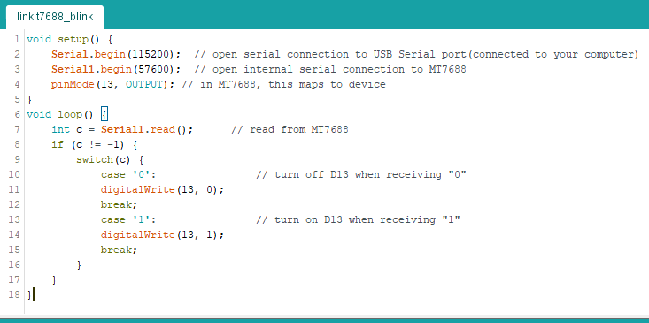

Note: 此時還不會看到USR LED (D13) 閃爍，因為它正在等待程序中的命令，現在我們要到剛剛SSH的LinkIt 7688 Duo系統控制台創建Serial1。

1. 安裝套件

開啟Putty，輸入LinkIt 7688 Duo IP與Port，輸入帳號與密碼進行登入，接著依序輸入以下指令並按Enter：

* + opkg update
  + uci set yunbridge.config.disabled=0
  + uci commit

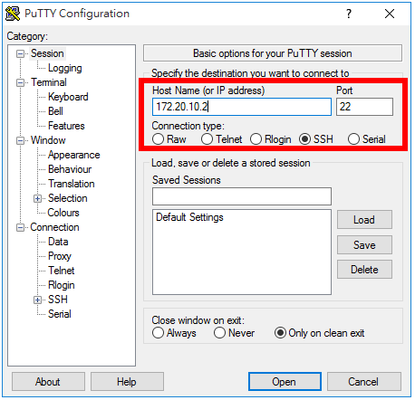

1. Python端程式撰寫

輸入vim blink.py創建程式，並在裡面撰寫到ttys0設備取得命令的程式。

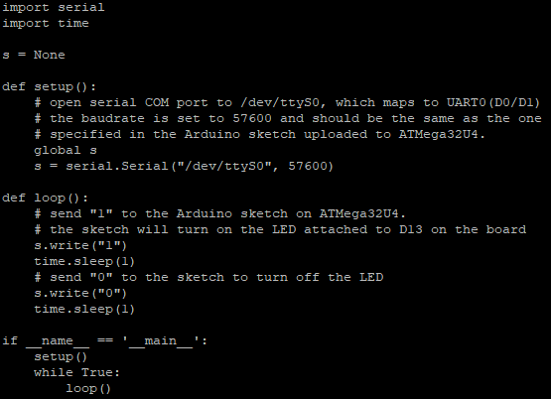

Note: 在系統控制台中，我們輸入的指令就跟linux一樣；文字編輯器模式下，按下i鍵即輸入模式，按下ESC即退出該模式，按下:並輸入wq即可儲存並離開。

1. 執行Python程式

輸入python blink.py執行後，可以觀察到USR LED (D13) 閃爍。

六、Experiment 2 - Humidity & Temperature Sensor + Led Bar

1. Connect the components to the breakout

Connect Linkit Smart 7688 Duo to the breakout

Connect Temperature & Humidity Sensor to the pin D5

Connect LED Bar to the pin D6

Connect Linkit Smart 7688 Duo to the PC by USB cable

P.S. Please connect to the USB 2.0 port on PC

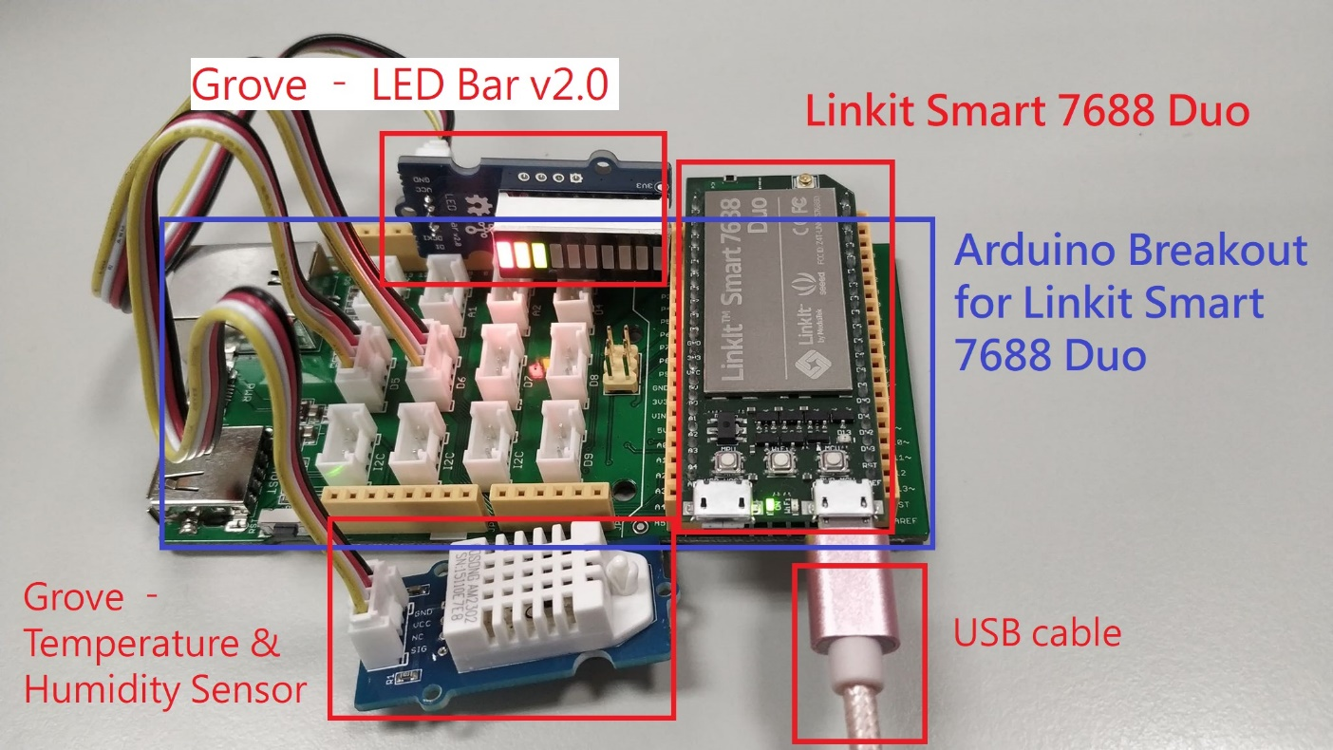

1. Find and download the [Seeed DHT library](https://github.com/Seeed-Studio/Grove_Temperature_And_Humidity_Sensor) from Github

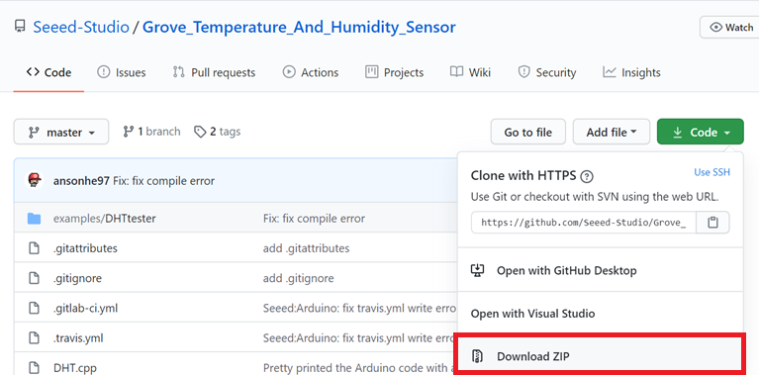

1. Install library for Arduino IDE

Add the library

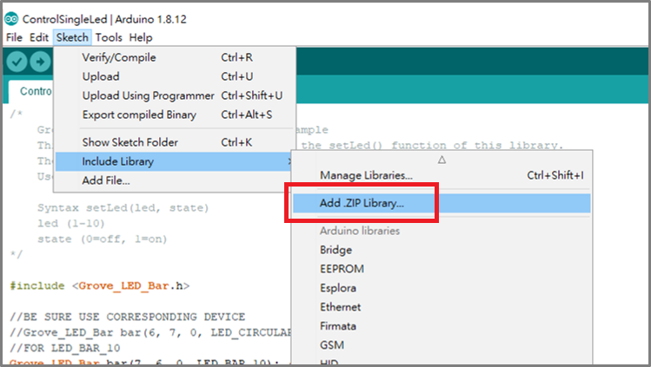

Check if the library is installed correctly  
You will see "Library added to your libraries" in the notice window, which means the library is installed successfully

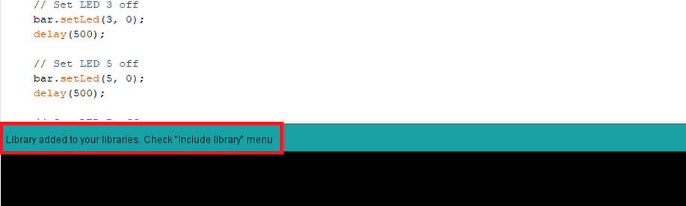

1. Restart the Arduino IDE.
2. Write & test the code

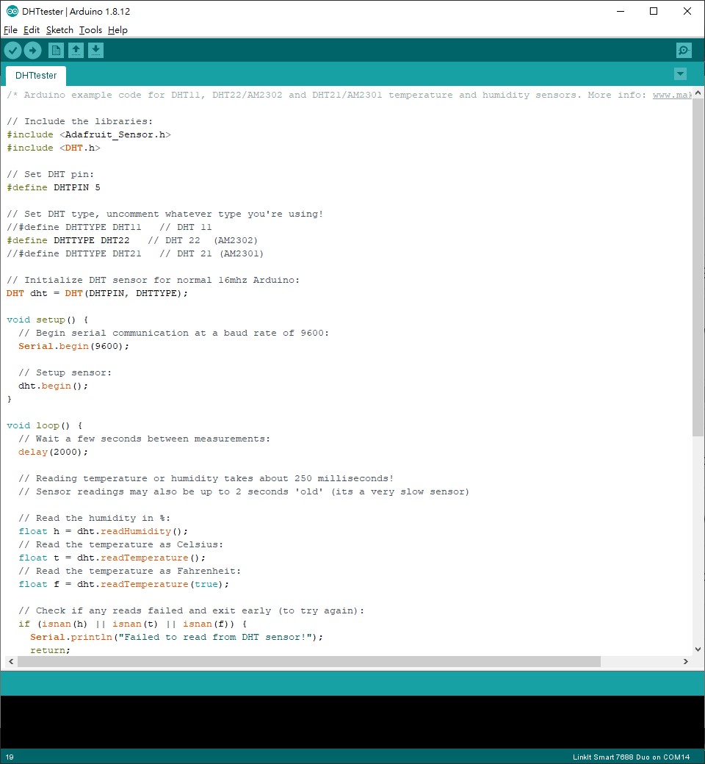

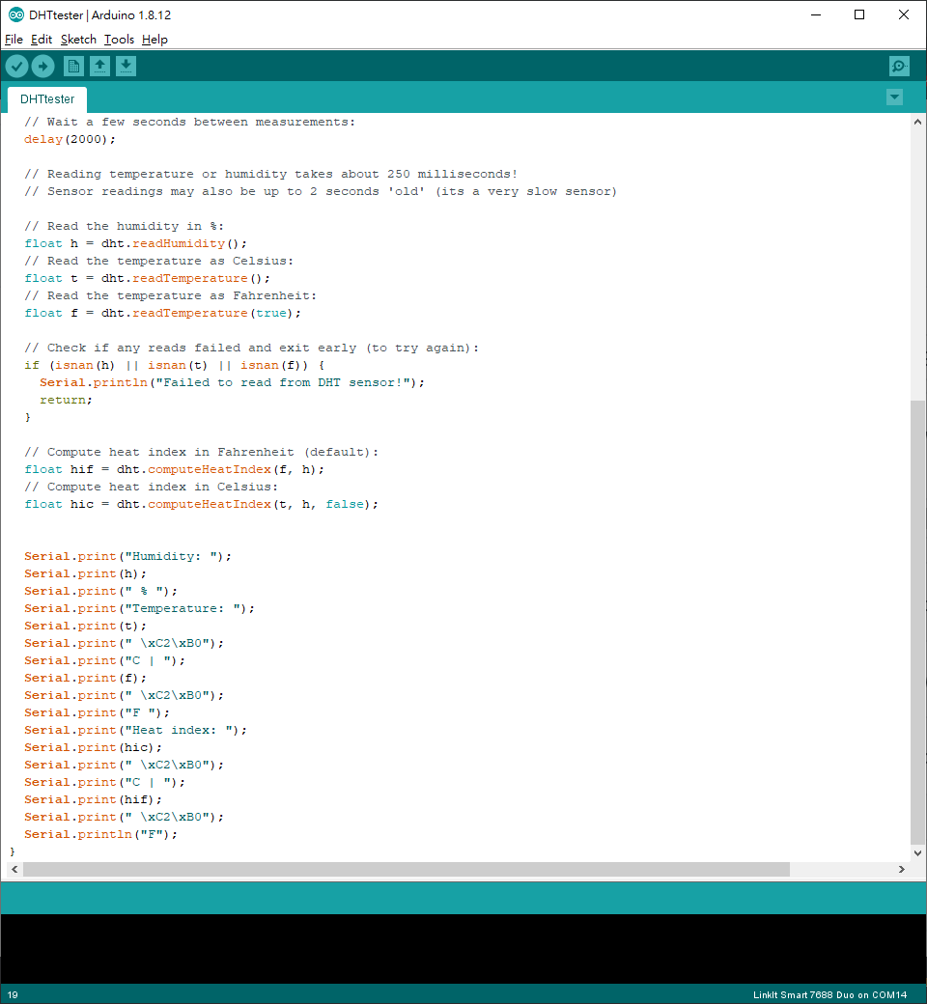

1. Find and download the [Grove - LED Bar Library](https://github.com/Seeed-Studio/Grove_LED_Bar) from Github

Same as above

1. Install library for Arduino IDE

Same as above

1. Fix the library

For some unknown reasons, there are some problems with LED bar library on MT7688

So we need to fix it manually

Open the "Grove_LED_Bar.h" via the path:  
"C:\Users\your_username\Documents\Arduino\libraries\Grove_LED_Bar-master"

Fix the code in "Grove_LED_Bar.h" just like which we did in the following image

Assign the specific integer number to the corresponding enum element  
instead of doing several "shift" and "bitor" operations

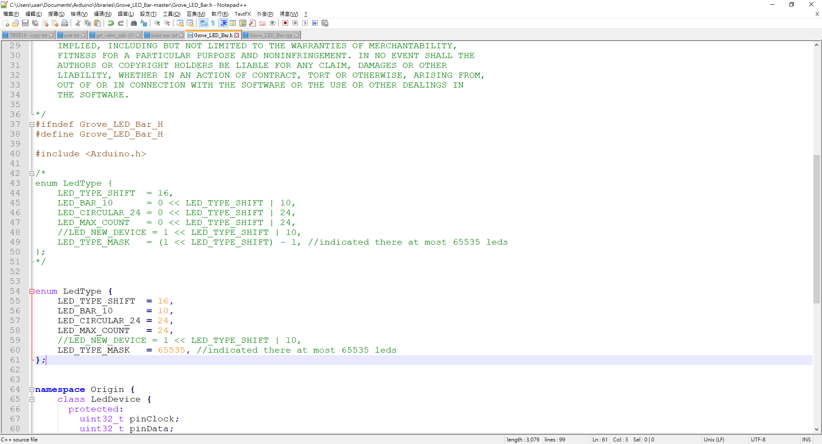

1. Restart the Arduino IDE.
2. Write & test the code

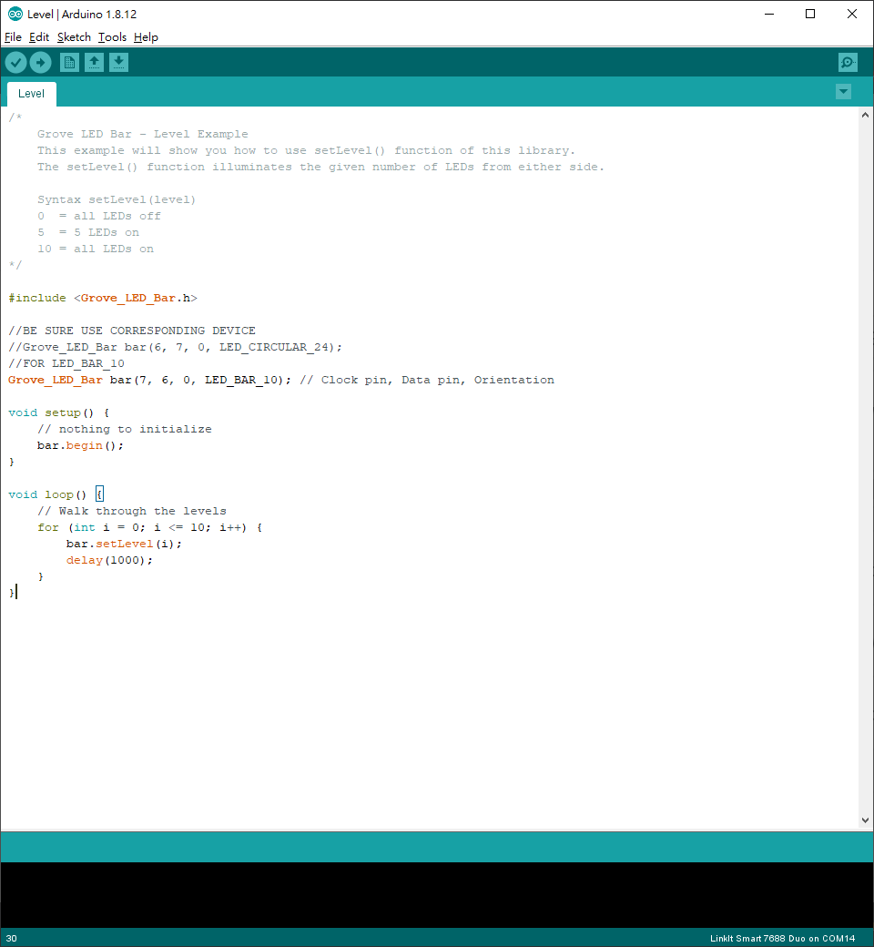

1. Combine two components together

Now combine two parts together

Show the humidity through the LED Bar

